МБУ ДО «Центр детского и юношеского туризма и экскурсий» г.Сочи
«ПАМЯТНИКИ ВОЕННОЙ ИСТОРИИ СОЧИ»
ИНФОРМАЦИОННОЕ ПИСЬМО
дополнение к проведению мероприятий в рамках городской акции «ДОРОГА ПАМЯТИ»
«ПОМНИМ ИХ ИМЕНА»
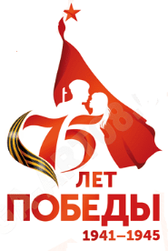
Дорогие друзья!
Сейчас, в условиях карантина, мы не можем сделать того, что планировали провести, готовясь встретить 9 мая – Великий День Победы. В частности, посетить мемориальные комплексы, памятники и обелиски, установленные в честь защитников нашего Отечества. Но кое-что полезное (и даже очень многое) мы можем сделать, не выходя из дома. Чтобы наша «Дорога Памяти» не прерывалась, вот что мы предлагаем.
На территории нашего города имеется большое количество памятников, мемориалов, стел, памятных знаков, посвященных людям и событиям Великой Отечественной войны 1941-1945 годов. Сколько их в Сочи? Таких сведений нам найти не удалось. На отдельных сайтах есть описания различных памятников, но полного перечня нет. У нас возникла идея общими силами участников акции «Дорога Памяти» создать интерактивную карту Сочи, на которую нанести все памятники войны. Но оказалось, что такая карта уже есть. Её можно увидеть на официальном сайте администрации города Сочи – «Интерактивная карта памятников военной истории». Однако, при изучении этой карты становится понятно, что многие памятники на ней отсутствуют. Например, на ней нет памятников, которые стоят под перевалом Аишха и на территории школы № 65 в Красной Поляне, обелиска у дороги в долине реки Шахе возле аула Большой Кичмай и многих других.
Друзья, давайте нанесем на эту карту забытые памятники. Что для этого надо сделать:
- Ознакомиться с картой «Интерактивная карта - памятников военной истории» на сайте https://sochi.ru/
- Определить, какие известные вам памятники отсутствуют на этой карте.
- Если возможно, сфотографировать памятник (может быть, он находится в вашем поселке рядом с вашим домом, или родители ходят сейчас на работу мимо этого памятника), а если сфотографировать в условиях самоизоляции нет возможности, то найти фото в интернете.
- Найти информацию об этом памятнике и составить его паспорт. Паспорт состоит из следующих пунктов:
- Фотография памятника;
- Название памятника;
- Время его создания;
- Автор. Описание памятника;
- Адрес;
- Координаты GPS (по возможности);
- Данные об авторах Паспорта памятника (Фамилия, имя; команда или место учебы, класс, или название кружка/секции; Ф.И.О. педагога/руководителя команды);
- Источники информации (адреса сайтов, литературные источники).
Пример Паспорта памятника.
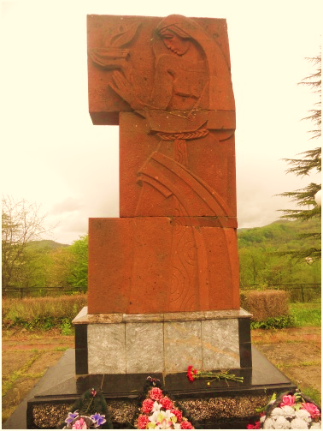
Памятный знак землякам, погибшим в годы Великой отечественной войны, 1969г.
Художник-скульптор Казарян Размик Джанибекович.
Командирован Министерством культуры Армянской ССР в 1967г. по запросу исполкома Верхнелооского сельского Совета. Постамент из бетона, обработан «крошкой», памятник из красного туфа. В камне высечена фигура скорбящей женщины, которая в руках держит чашу с огнем. Высечены слова: «Погибшим героям», а с обратной стороны имена погибших – 64 человека. Высота памятника 2,5м. Материал – туф был доставлен из Армении.

Время создания объекта:: 09.05.1969г
Адрес:: Лазаревский район, с. Верхнеармянское Лоо, ул. Краснооктябрьская
Координаты GPS:: 43.735371,39.617316

Паспорт памятника составил: _________________________________________________
Источники информации: ______________________________________________________

- Отправить составленный паспорт памятника на на e-mail svetik-gogoladze@rambler.ru Гоголадзе С.Г. Возможно, вам не удастся найти полных сведений, высылайте то, что сможете сделать. Даже одна фотография с адресом, где находится памятник, - будет хорошим вкладом в общее дело!

Надеемся, что выполненные вами Паспорта памятников дополнят карту памятников военной истории Сочи и помогут нам создать картотеку или иллюстрированный Каталог памятников нашего города.
Все команды, принявшие участие в данном мероприятии Акции «Дорогой памяти», будут награждены памятными грамотами Акции на заключительном сборе в декабре 2020 г.
Три команды, приславшие наибольшее количество Паспортов памятников, которые на данный момент отсутствуют на карте официального сайта администрации города Сочи – «Интерактивная карта памятников военной истории», будут награждены специальными памятными дипломами.

Дополнительную информацию, справки и консультации
можно получить у Гоголадзе Светланы Григорьевны
по телефону 8(918)203-10-69

